五四、依法律義務支出占歲出比重近7成，允宜參據本院決議於總預算案彙總列表揭露相關內容，俾利預算案審議之參考
111年度中央政府總預算案之依法律義務必須編列之支出占歲出額度成數近7成，惟分散於各機關預算內，並未於總預算案總說明及主要附表列表揭露，本院審議107年度中央政府總預算案時作成通案決議要求應於中央政府總預算案中詳實彙核列表揭露。惟查：
(一)占歲出額度比重近7成，部分項目增加金額及比率較大
1.法務義務支出占歲出比率：111年度中央政府總預算案編列依法律義務支出總計1兆5,262.43億元，較110年度1兆5,132.67元增加129.76億元，占111年度中央政府歲出2兆2,620.64億元之67.47%；較110年度之占比70.85%下降，主要係111年度歲出較110年度增加1,261.67億元所致。自101年度至111年度，法律義務支出由1兆3,354.70億元增加至1兆5,262.43億元，歲出由1兆9,386.37億元增加至2兆2,620.64億元，占歲出比率自68.89%變動至67.47%(詳圖1)。
圖1 歷年度法律義務支出占歲出預算概況圖
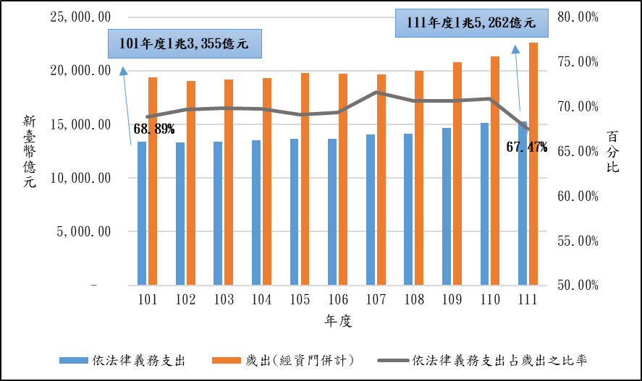

資料來源：行政院主計總處歷次提供資料，本報告彙整。
2.主要增加項目：據行政院主計總處提供之中央政府總預算編列依法律義務支出明細內容計分10大項，111年度中央政府依法律義務支出較110年度增加129.76億元，其中增加金額較大者為第七(一)項各級教育經費補助增加140.79億元、第八(五)項增撥補國土永續發展基金增加93.80億元、第九項對地方政府之補助及減稅損失補貼增加77.10億元。而增加比率較大者為第八(五)項增撥補國土永續發展基金增幅10,246.36%、第十(十一)項證券、期貨交易稅代徵人獎金增幅84.86%、第四(三)項農民退休儲金增幅63.95%(詳表1)。
(二)允宜參據本院決議，於總預算案列示揭露法律義務支出之明細資料
1.本院決議：本院審議107年度中央政府總預算案時作成通案決議（十三）：「…。行政院所稱依法律義務之支出，…，應明確界定歸屬該項支出之定義範疇，並於各年度中央政府總預算案中詳實彙核列表揭露其項目、金額與依據，以利審議。」據行政院主計總處回覆辦理情形，中央政府總預算案之法律義務支出係指「依相關法律明確規定必須編列之經費，即行政部門無法因財政困難而逕予緊縮或刪減之支出。…各部會本權責於其主管歲出機關別預算表等相關表件編列並揭露其應辦依法律義務支出項目，…審議過程亦均依立法院委員個別問政需要提供相關資料供參，未來亦將持續辦理。」
2.允宜於總預算案充分揭露法律義務支出明細：雖行政院主計總處以目前均依預算法相關規定籌編，並由各機關分別揭露項目；惟法律義務支出占歲出預算額度比重維持在7成，對歲出結構與其他新興計畫額度有重大關聯性；另鑒於總預算案審議過程各部會須配合問政需要而提供資料，如直接於中央政府總預算案總說明附表中列表揭露，將使歲出資訊更公開透明，爰允宜參據本院決議，於總預算案列示揭露法律義務支出明細。
綜上，中央政府總預算編列法律義務之支出，雖行政院主計總處以目前均依預算法相關規定籌編，並編列於各機關預算書；惟法律義務支出金額逐年增加，111年度較110年度增加129.76億元，且占歲出預算額度比重近7成，允宜參據本院決議，檢討評估於中央政府總預算案總說明中列表揭露法律義務支出之項目、金額、預算編列機關、依據等資料，俾利預算審議之參考。
表1 110至111年度中央政府總預算編列法律義務支出明細表
單位：新臺幣億元；%
項目 | 機關 | 111年度預算案(A) | 110年度法定預算(B) | 增減數(C=A-B) | 增減比率C/B
歲出 |  | 22,620.64 | 21,358.97 | 1,261.67 | 5.91
法律義務支出占歲出比率 |  | 67.47% | 70.85% | - | -
法律義務支出合計 |  | 15,262.43 | 15,132.67 | 129.76 | 0.86
一、人事費(不含公共建設及科技發展計畫) |  | 4,412.72 | 4,381.92 | 30.79 | 0.70
二、債務支出 | 財政部 | 1,079.73 | 1,079.73 | 0.00 | 0.00
三、社會保險補助 |  | 3,658.67 | 3,631.32 | 27.34 | 0.75
(一)全民健保經費 |  | 2,127.48 | 2,088.89 | 38.59 | 1.85
身心障礙者及中低收入老人 | 衛福部 | 49.22 | 41.91 | 7.31 | 17.45
低收入戶 | 衛福部 | 79.37 | 79.01 | 0.36 | 0.45
原住民 | 原民會 | 6.77 | 6.03 | 0.74 | 12.25
農民 | 內政部 | 155.64 | 160.42 | -4.78 | -2.98
漁民(含水利會會員、無職業者及一定所得以下民眾健保費補助) | 衛福部 | 291.17 | 279.53 | 11.64 | 4.16
政府應負擔健保費法定下限及撥補累計財務短絀 | 衛福部 | 854.00 | 836.00 | 18.00 | 2.15
勞工 | 勞動部 | 585.74 | 580.57 | 5.17 | 0.89
榮民榮眷 | 輔導會 | 94.32 | 92.77 | 1.55 | 1.67
收容人及受監護處分人 | 法務部 | 11.24 | 12.64 | -1.40 | -11.07
(二)公保及退撫經費 |  | 275.66 | 261.11 | 14.56 | 5.57
對公務人員保險養老給付補助 | 財政部 | 74.57 | 77.13 | -2.56 | -3.31
公務人員退撫給付 | 考試院 | 47.66 | 43.89 | 3.77 | 8.59
補助軍人保險退伍給付 | 國防部 | 30.87 | 25.00 | 5.87 | 23.48
挹注軍職人員退撫基金財務缺口 | 輔導會 | 119.31 | 111.84 | 7.47 | 6.68
公務人員優存差額及年改節省挹注退撫基金 | 輔導會 | 3.25 | 3.25 | 0.00 | 0.00
(三)勞保經費 |  | 776.68 | 761.17 | 15.51 | 2.04
勞工保險 | 勞動部 | 776.68 | 761.17 | 15.51 | 2.04
(四)農保 |  | 50.29 | 60.14 | -9.85 | -16.37
農保費 | 農委會 | 15.90 | 16.37 | -0.47 | -2.88
農保虧損 | 農委會 | 34.39 | 43.77 | -9.38 | -21.42
(五)國保 |  | 428.55 | 460.01 | -31.46 | -6.84
中央應負擔國民年金款項不足數 | 衛福部 | 428.55 | 460.01 | -31.46 | -6.84
四、社會福利津貼及補助 |  | 844.60 | 863.59 | -18.99 | -2.20
(一)就養榮民給與 | 輔導會 | 58.78 | 59.17 | -0.40 | -0.67
(二)老年農民福利津貼 | 農委會 | 454.81 | 464.22 | -9.41 | -2.03
(三)農民退休儲金(110年新增) | 農委會 | 21.07 | 12.85 | 8.22 | 63.95
(四)65歲以上離島居民健保費補助 | 衛福部 | 2.99 | 2.55 | 0.44 | 17.30
(五)身障及老年保證基本年金 | 衛福部 | 214.26 | 230.91 | -16.65 | -7.21
(六)原住民敬老福利生活津貼 | 原民會 | 19.63 | 19.86 | -0.23 | -1.15
(七)未加入勞保遭遇職業災害補償經費 | 勞動部 | 0.31 | 0.40 | -0.09 | -22.50
(八)漁業及離島居民補貼 |  | 19.93 | 20.46 | -0.52 | -2.57
漁業用油補貼 | 農委會 | 10.17 | 11.10 | -0.93 | -8.39
獎勵休漁措施 | 農委會 | 3.86 | 3.86 | 0.00 | 0.00
離島地區用水用電差價補貼 | 經濟部 | 5.91 | 5.50 | 0.41 | 7.38
(九)身心障礙者生活補助 | 衛福部 | 12.88 | 12.88 | 0.00 | 0.00
(十)兒童及少年醫療補助 | 衛福部 | 29.84 | 29.84 | 0.00 | 0.00
(十一)特殊境遇家庭補助 | 衛福部 | 1.73 | 1.73 | 0.00 | 0.00
(十二)中低收入老人生活津貼 | 衛福部 | 2.68 | 2.68 | 0.00 | 0.00
(十三)低收入戶家庭生活、就學生活補助、住院膳食費、醫療補助及住院看護 | 衛福部 | 5.69 | 6.04 | -0.35 | -5.79
五、軍公教人員優惠存款利息補貼 |  | 196.49 | 216.33 | -19.84 | -9.17
(一)軍人退休利息補貼 | 輔導會 | 166.97 | 174.85 | -7.87 | -4.50
(二)公務人員退休利息補貼 | 考試院 | 14.30 | 25.48 | -11.18 | -43.87
(三)退休教師及未經銓敘退休警察利息補貼 | 內政部 | 0.78 | 0.56 | 0.23 | 41.24
(四)教職人員暨社教機構聘任人員退休利息補貼 | 教育部 | 14.44 | 15.46 | -1.02 | -6.59
六、對財團法人及政黨之補助 |  | 31.10 | 30.87 | 0.23 | 0.74
(一)公視基金會 | 文化部 | 9.00 | 9.00 | 0.00 | 0.00
(二)政黨競選經費補助 | 內政部 | 6.59 | 6.59 | 0.00 | 0.00
(三)補助二二八和平基金會 | 內政部 | 0.09 | 0.15 | -0.06 | -38.65
(四)捐助法律扶助基金會 | 司法院 | 15.11 | 14.82 | 0.29 | 1.93
(五)補(捐)助駐法院家事服務中心 | 司法院 | 0.31 | 0.31 | 0.00 | 0.00
七、對公私立學校等教育經費補助 | 教育部 | 2,523.98 | 2,338.79 | 185.19 | 7.92
(一)各級教育經費 | 教育部 | 2,304.33 | 2,163.53 | 140.79 | 6.51
高等教育 | 教育部 | 997.57 | 989.28 | 8.29 | 0.84
國民及學前教育 | 教育部 | 1,306.75 | 1,174.25 | 132.50 | 11.28
(二)其他教育經費(不含教育人員退休利息補貼) | 教育部 | 219.65 | 175.26 | 44.40 | 25.33
八、增撥補基金 |  | 222.11 | 385.07 | -162.95 | -42.32
(一)花東地區永續發展基金 | 國發會 | 0.00 | 255.82 | -255.82 | -100.00
(二)農業天然災害救助基金 | 農委會 | 17.11 | 18.05 | -0.94 | -5.20
(三)農田水利作業基金(原：農田水利會會費補助)(110年開始編) | 農委會 | 22.29 | 22.29 | 0.00 | 0.00
(四)撥充行政院公營事業民營化基金 | 財政部 | 88.00 | 88.00 | 0.00 | 0.00
(五)國土永續發展基金 | 內政部 | 94.72 | 0.92 | 93.80 | 10,246.36
九、對地方政府之補助及減稅損失補貼 |  | 2,096.71 | 2,019.60 | 77.10 | 3.82
(一)一般性補助款 | 各市縣 | 1,965.46 | 1,893.33 | 72.13 | 3.81
(二)地方統籌分配稅款短少補助 | 財政部 | 109.72 | 97.51 | 12.21 | 12.52
(三)土地增值稅短少補助費（土地稅法第33條及第34條） | 財政部 | 6.53 | 5.82 | 0.71 | 12.17
(四)遺產及贈與稅款短少補助費 | 財政部 | 15.00 | 22.95 | -7.95 | -34.63
十、其他 |  | 196.31 | 185.43 | 10.89 | 5.87
(一)在營軍人家屬生活扶(慰)助業務 | 內政部 | 0.78 | 0.75 | 0.03 | 3.61
(二)警察、消防、空勤人員因公受傷、死亡、殘廢、殉職撫卹金、月退休金、慰問金、子女教養等經費 | 內政部 | 0.33 | 0.31 | 0.02 | 7.00
(三)警察專科學校及中央警察大學學生公費 | 內政部 | 9.45 | 8.55 | 0.91 | 10.64
(四)役男體檢費用 | 內政部 | 2.19 | 2.21 | -0.02 | -0.70
(五)辦理替代役經費 | 內政部 | 2.44 | 2.29 | 0.16 | 6.90
(六)統一發票給獎及推行經費 | 財政部 | 125.01 | 115.03 | 9.98 | 8.67
(七)原住民教育經費 | 原民會 | 16.31 | 16.31 | 0.00 | 0.00
(八)收容人給養 | 法務部 | 16.92 | 16.95 | -0.03 | -0.18
(九)傳染病防治醫療費用 | 衛福部 | 21.03 | 22.00 | -0.97 | -4.41
(十)油症患者健康照護費用 | 衛福部 | 0.08 | 0.08 | 0.00 | 0.00
(十一)證券、期貨交易稅代徵人獎金 | 財政部 | 1.77 | 0.96 | 0.81 | 84.86
說 明：本表百分比及預算數細數之和與總數或略有出入，係四捨五入關係。
資料來源：行政院主計總處提供，本報告彙整。
(分機：1921 林佑樺)

參據行政院主計總處對107年度本院審議中央政府總預算案所提決議事項辦理情形報告表，通案決議第（十三）項。

